原网站栏目连接http://bxhwlt.com/index.php?c=thread&fid=15
翟：第1、2页 + 第3页前16条（从上往下数）
段：第3页后4条 + 第4、5页 + 第6页前12条
曲：第6页后8条 + 第7、8页 + 第9页前8条
揣：第9页后12条 +

第10 11页 第12页前4条
徐：第12页后16条 + 第13、14页 + 第15页前2条
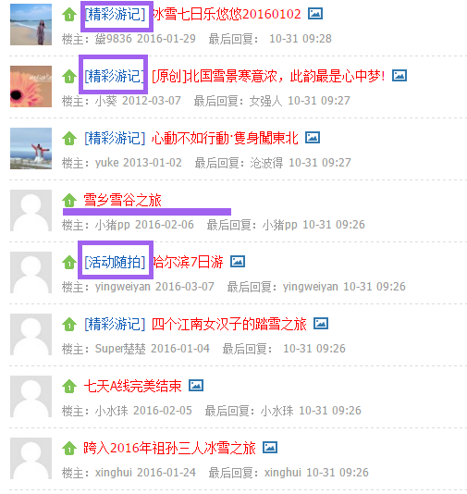
活动随拍发到活动随拍内，其余都发到活动回顾内

文章发到阿凡提户外网站：http://afanti.co/
1.可以qq登录
2.点击进入相应版块发贴
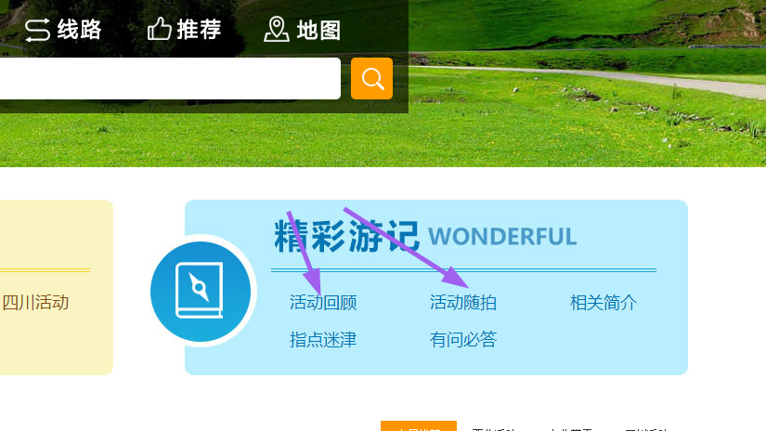

3.发贴
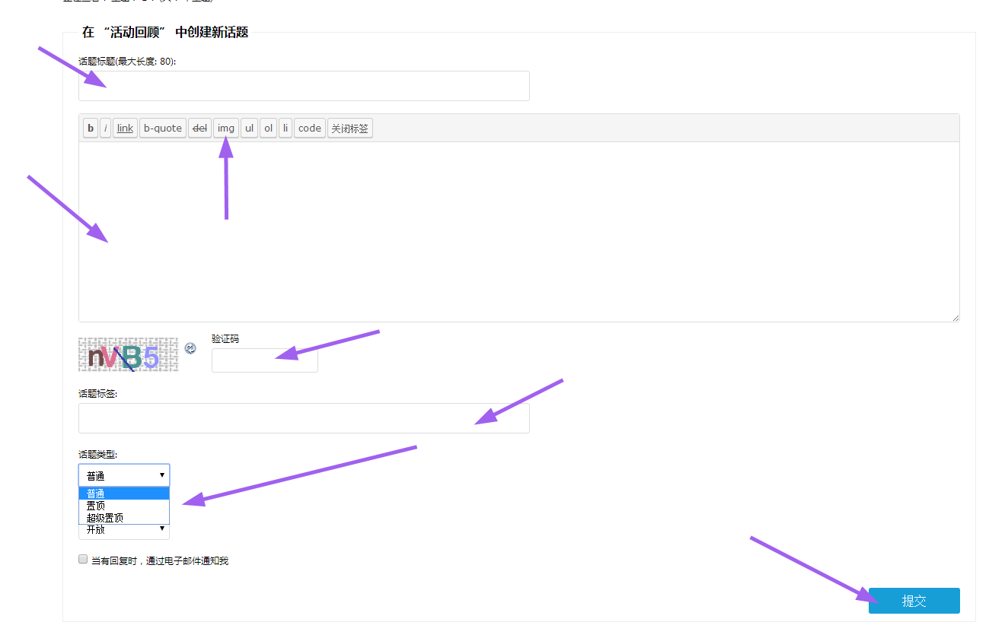
4.回复
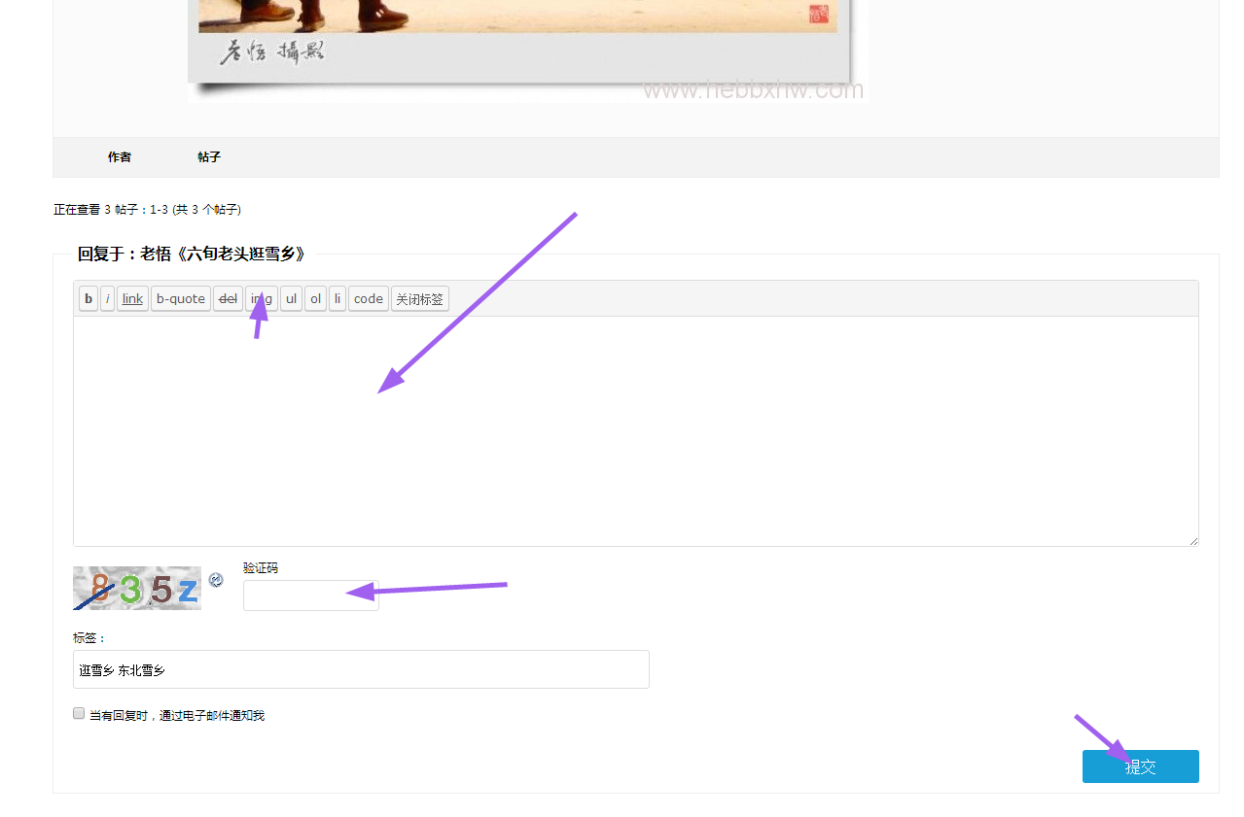

http://bxhwlt.com/read.php?tid=1921&fid=15 http://afanti.co/forums/topic/notice-activities-2012-awesome-hulun-buir-prairie-mohe-county-north-village-seven-tour-hold-live 回复

http://bxhwlt.com/read.php?tid=3350&fid=15
http://afanti.co/forums/topic/on-the-way 回复

http://bxhwlt.com/read.php?tid=3591&fid=15
http://afanti.co/forums/topic/sun-shine-handsome-2012-first-stage-style 回复

http://bxhwlt.com/read.php?tid=2581&fid=15 没图
http://bxhwlt.com/read.php?tid=2072&fid=15 没图
http://bxhwlt.com/read.php?tid=24&fid=15 没图

http://bxhwlt.com/read.php?tid=23&fid=15 http://afanti.co/forums/forum/jcyj/hdhg 没图

http://bxhwlt.com/read.php?tid=21&fid=15 没图
http://bxhwlt.com/read.php?tid=20&fid=15&page=2 没图

http://bxhwlt.com/read.php?tid=19&fid=15 http://afanti.co/forums/topic/harbin-dongsheng-snow-township-three-day-tour
没图

http://bxhwlt.com/read.php?tid=9&fid=15 http://afanti.co/forums/topic/unforgettable-seven-day-tour-of-northeast-china没图

http://bxhwlt.com/read.php?tid=5&fid=15 没图
http://bxhwlt.com/read.php?tid=7&fid=15 没图

http://afanti.co/forums/topic/fourth-stage-mohe-county-style/page/3/#post-1898 回复

http://bxhwlt.com/read.php?tid=2867&fid=15 没图

http://bxhwlt.com/read.php?tid=2867&fid=15 http://afanti.co/forums/topic/the-fourteen-honeymoon-in-hulun-buir 没图

